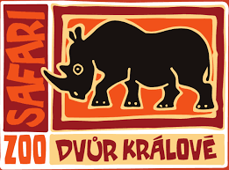

V pátek 25. června jedeme s dětmi na výlet

do ZOO ve Dvoře Králové

ODJEZD: v 8.00 hodin od mateřské školy

NÁVRAT: přibližně v 14.00 hodin

Po návratu dostanou děti v MŠ oběd

Vstupné a jízdné bude uhrazeno z ušetřených peněz

Jídlo na celý den zajistí mateřská škola,
s sebou si děti vezmou lahvičku s pitím,batůžek na svačinu,kapesné dle uvážení rodičů

